2018届高三寒假模拟文综（地理部分）（二）

一．单项选择题（每题4 分）
曼哈顿悬日（Manhattanhenge）是指在美国纽约曼哈顿出现的自然现象。由于曼哈顿街道大多呈棋盘式布局，在每年的5月28日和7月12日（或13日），日落时阳光将洒满曼哈顿的街道，呈现一幅壮观的景象，时间长达15分钟。据此回答1～2题。
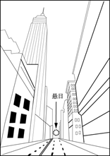
1．每年的12月5日,这样的景观将伴随着日出而出现，那么下一次出现是在次年的 （ ）
A.2月22日 B.11月5日 C.1月8日 D.9月23日
2．哈顿街道走向最可能是以下四图中的哪幅 （ ）
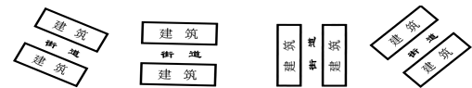
A B C D
我国的油菜种植可分为冬油菜和春油菜两个大区。在冬油菜区，人们通常于前一年秋天播种，次年大地春回，油菜才迅速开花成熟。春油菜则是春季播种，夏季开花，秋季收获。油菜不仅仅是油料作物，更成为了一种农业生态旅游资源。下图为我国各地油菜开花日期等值线示意图（等值线端点旁的注记为开花日期）。据此完成3～4题。
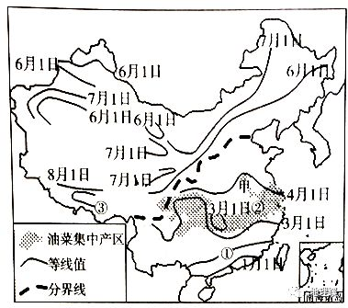
3．导致图中甲处等值线向北弯曲的因素是 （ ）
A.地形 海陆热力差异 B.纬度位置 海陆热力差异
C.洋流 纬度位置 D.洋流 地形
4．关于图中油菜集中产区的叙述，正确的是 （ ）
A.春油菜 种植于丘陵山地 B.冬油菜 种植于河滩低地
C.生长季节高温多雨 D.出油率高于藏南谷地产区
5．一年中，图中①②③三地油菜花观赏由早到晚顺序为 （ ）
A. ③②① B. ②③① C. ①③② D. ①②③
吐鲁番盆地低于海平面的面积有4050平方千米，盆地内生长着一种多年生植物--刺山柑（又名老鼠瓜），其主根入土很深，水平根极少。地上部分为放射状的平卧株丛，叶片为肥厚肉质卵圆形，花朵呈白色或淡绿色。读图完成6～7题。
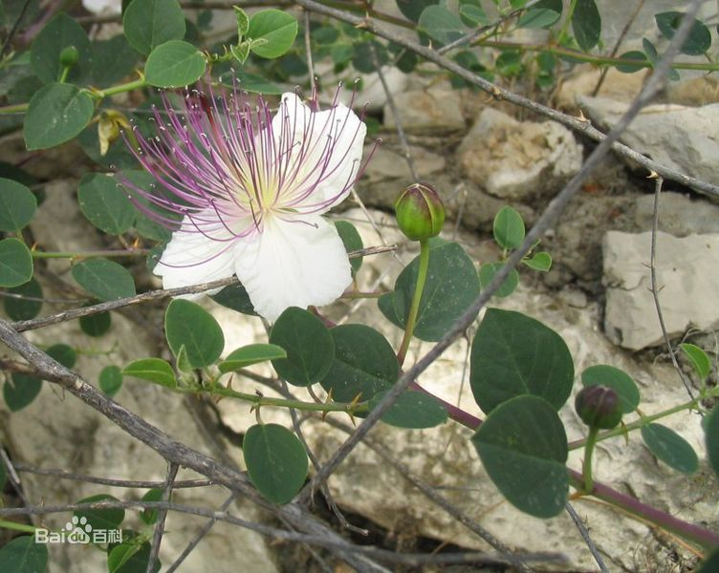
6．关于刺山柑，下列说法正确的是 （ ）
①主根深是为吸收深埋的地下水 ②平卧株丛有利于吸收地表径流
③肥厚肉质叶片利于水分的保存 ④花朵颜色可以减弱强光的照射
A. ①②③ B. ①②④ C. ②③④ D. ①③④
7．关于该地区，下列说法正确的是 （ ）
A. 吐鲁番盆地是风力作用下形成 B. 吐鲁番盆地是流水作用下形成
C. 盆地内部外力以风力作用为主 D. 盆地内部外力以冰川作用为主
有机质含量高低是土壤肥力的重要标志，一般土壤有机质含量为5%。左图为我国东部某地土壤剖面图，右图为该土壤有机质分布图。读图回答8～9题。
8．关于该地表层土壤的描述，正确的是 （ ）
A. 地表枯枝落叶多，有机质含量高 B. 人工增施有机肥，有机质含量较高
C. 受流水侵蚀作用，有机质含量较低 D. 气候干旱植被稀少，有机质含量低
9．针对该土壤的特性，该地宜采用的农业技术是 （ ）
A. 免耕直播 B. 深耕改土 C. 大棚温室 D. 砾石压土
下图为某地“雪壁公路”（即平原公路两侧为厚厚积雪，公路路面铲雪而形成的陡壁）景观。完成下10～11题。
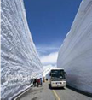
10．该“雪壁公路”可能为 （ ）
A. 11月 俄罗斯东欧平原公路 B. 3月 北海道西部沿海公路
C. 7月 新西兰南岛西侧沿海公路 D. 12月 中亚“丝绸之路”公路
11．春季，该现象最容易诱发的次生灾害是 （ ）
A. 洪涝灾害 B. 低温冻害 C. 水污染 D. 凌汛

二．非选择题
36.阅读图文材料，回答下列问题。（22分）
材料一：2013年3月13日，ALMA大型毫米/亚毫米波阵列望远镜在智利北部阿塔卡马沙漠的查赫南托尔高地（海拔5050米）上建成并投入使用。
材料二：1879-1883年智利、玻利维亚和秘鲁在阿塔卡马沙漠爆发了鸟粪战争。
材料三：伊基克是智利主要的鱼产品和矿石输出港，其 ZOFRI自贸区为南美货物集散中心。
材料四：阿塔卡马沙漠位置图。
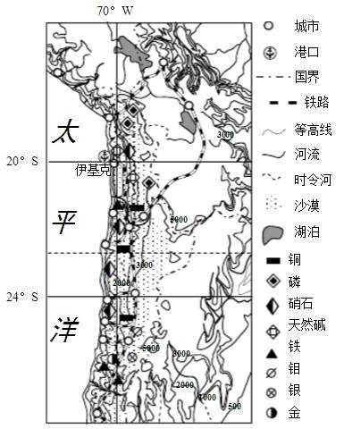
（1）简述查赫南托尔高地天文观测的优势条件。（6分）

（2）分析阿塔卡马沙漠气候干旱但鸟粪资源丰富的原因。（10分）

（3）简析伊基克ZOFRI自由贸易区有利区位因素。（6分）

37.阅读图文材料，回答下列问题。（24分）
榛树，落叶大灌木或小乔木，喜欢湿润的气候（700-1000MM），抗寒性强(年均温6.5-7.2℃，冬季耐-33℃低温)，全年气温在7.2℃以下的时间达700小时以上有助于榛树休眠，充足的“睡眠”和充足的光照有助于榛树花芽分化，促进其生长发育和结果。
土耳其是世界榛子生产第一大国，榛树栽培历史1000 年以上，良种栽培面积70％，出仁率达50％，主要分布在土耳其北部黑海沿岸200-750米高、25公里宽的狭长地带。土耳其榛子的生产从建园、整地、耕作、灌水、施肥（叶面分析和土壤分析决定施肥配方）、除草、采收，到果实处理和加工等基本实现了集约化和标准化。榛子及榛子产业已成为土耳其的重要产业，有800万土耳其人以榛树的生长、加工、销售为生。我国榛子的培育与生产仍处于较落后的状态，大多数为野生榛子，主要集中在东北地区。下图示意土耳其等高线地形图和甲乙两地气候资料图。
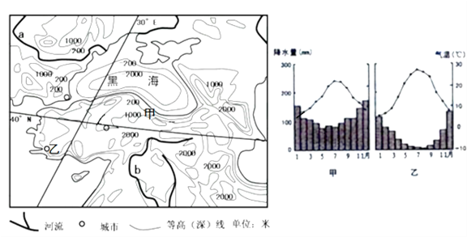
（1）与乙地相比，分析甲地有利于榛树生长的气候条件。（6分）

（2）土耳其榛树主要生长于海拔200-750米的山地阴坡，阳坡分布较少，试解释这种现象形成的原因。（4分）

（3）土耳其榛子、榛仁及其加工品成为世界各国人们最喜爱的食品之一，试分析其原因。（8分）

（4）土耳其榛子对华出口量每年以40%左右的增速在增长，为了解决我国榛子供应量过度依赖进口，我国学者研究出了东北野生榛与土耳其欧洲榛的杂交种---平欧大果榛，这为中国榛子生产从野生走向栽培提供了优良品种资源。对于未来我国大果榛方面潜力较大的地方是哪里，大家开展了热烈的讨论。
请在下列两个问题中，选择其中一个问题作答。如果多做，则按所做的第一个问题计分。
问题①：未来东北地区在大果榛方面潜力较大，说出你的理由。（6分）

问题②：未来西北地区在平欧大果榛方面潜力较大，说出你的理由。

42．[地理——选修3：旅游地理]（10分）
罗布泊地区位于新疆塔里木盆地东部，以其神秘色彩令人神往。下图是“罗布泊地区旅游资源分布示意图”。
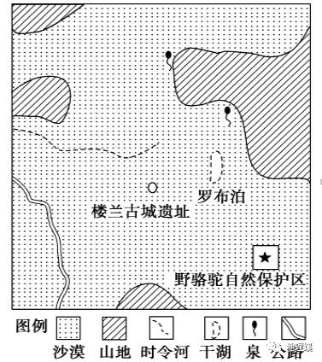
指出该地区旅游资源开发的优势及主要不利条件。

43．【环境——选修6：环境保护】（10分）
我国部分沿海地区人们为了追求更大的经济效益，在陆上修建高位养虾池(下图)。高位虾池底部铺设隔水层，引海水养虾。养虾过程中要投饵料、换海水，废水多经地表流入海洋。引水、蓄水、排水过程都有渗漏。
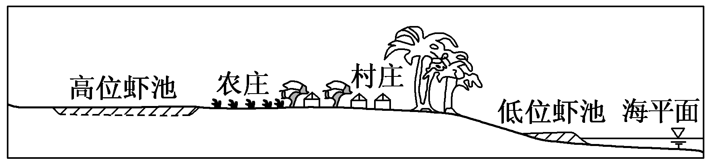
分析高位虾池对当地环境的不利影响。(10分)

地理（2）参考答案
CAABD DCCBB A
36.（1）地势高，空气稀薄，大气透明度高；附近地区人口稀少，大气污染少；气候干旱，晴天多，无云层阻挡；纬度低，观测天空范围广。（每点2分，答出其中3点即可，共6分）
（2）气候干旱原因：地处回归线附近，受副热带高气压带控制，盛行下沉气流，降水少；东部安第斯山脉阻挡来自大西洋的水汽；受沿岸寒流影响，降温减湿。（每点2分，共6分）
鸟粪资源丰富的原因：受沿岸上升补偿流的影响，使得营养物质上翻，浮游生物繁盛，饵料丰富，鱼类众多，为鸟类提供大量食物，吸引鸟类在附近聚集。（4分）
- 地理位置优越；海陆交通便利；边境贸易发达；矿产资源丰富且便于开采；渔业资源丰富。（每点2分，共6分）
37．（1）与乙地相比，甲地纬度较高，气温较低；且受西风带影响时间较长（或受副高控制时间短），夏季降水量较大，从而更加降低了气温；冬季来自西伯利亚的冷空气（东北风）经过黑海湖面，获得充足的水汽，在甲附近被山脉阻挡抬升，多形成地形雨（大湖效应），故冬季降水量较乙地多。（6分）
（2）阴坡土壤温度低，蒸发弱，湿度大，水分充足，林木生长旺盛；阳坡土壤温度高，蒸发强，水分少，不适合林木生长。（4分）
（3）品种优良，出仁率高；背山面海为榛树生长提供优美的自然环境；病虫害较少，农药使用少；实现精准施肥，化肥施用量少，绿色种植；从榛树到榛子到榛仁及其加工品，加工技术先进，生产绿色产品；（8分）
（4）问题①：平欧大果榛50%的遗传基因来源于东北的野生榛子，更容易适应东北的气候条件，栽培成活率较高；较长时间的低温，有助于榛树充分休眠，促进其生长结实；土壤肥沃，一定程度上节约施肥成本；土地广袤，有利于实现机械化生产，降低生产成本；榛子在东北地区市场需求量大；促进当地就业，增加经济收入，深受欢迎。
问题②： 西北地区日照强烈且日照时间长，昼夜温差大，促进其生长发育和结果，使得榛仁的口感（品质）更好；冬季低温时间长也有助于榛树充分的休眠，促进其生长结实；西北地区土地辽阔，尚未有效利用的土地较多；西部大开发的战略部署，为大面积推广提供有利条件；促进当地就业，增加经济收入。
42.优势：旅游资源特色鲜明(独特性强)、科考价值高。
劣势：自然条件恶劣，通达性差；远离客源市场。
43.养殖过程海水渗漏，导致地下淡水咸化、附近表土盐碱化，影响农作物和地表植物的生长，影响当地居民的生活。废水造成附近海域污染、海水富营养化。
欢迎访问“高中试卷网”——http://sj.fjjy.org

